**Wiederholung/Festigung zum 1. Lernjahr**

**Bitte Worddatei zurückschicken – Abgabedatum: 27.05.**

**(nur Punkt 4 mit Lösung)**

1. **Konsultiere das Videoportal you tube (https://www.youtube.com/watch?v=yktB7KW5aCc ) und höre das sehr modern in Szene gesetzte Lied `Bello impossibile` an! Ergänze die Lücken und beantworte kurz die Fragen!**

**Gianna Nannini, bello e impossibile**

Bello, bello e impossibile

Con _____________________ e il tuo sapor mediorientale

Bello, bello e invincibile

Con gli occhi neri e la tua ________________ da baciare

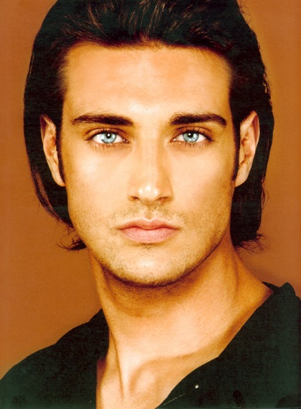Girano le stelle nella ________________ ed io

Ti penso forte forte e forte ti ________________

Bello, bello e impossibile

Con gli occhi neri e il tuo sapor mediorientale

Bello, bello e irraggiungibile

Con gli occhi neri e col tuo ____________ micidiale

Non ____________ la ragione che mi spiegherà

Perché non voglio più salvarmi dalla libertà

È una forza che mi chiama sotto la ________________

E se il _____________ batte forte non si fermerà

"e l'alba e amor nasce col sol così

e all'alba il sole ti dirà che è così"

tra le tue ____________ scoppia il fuoco che mi brucerà

ed io non voglio più salvarmi da questa ______________

c'è una luce che mi invade non posso più _______________

con le tue pagine nascoste lo vorrei ________________

|  |
| --- |
| **Domande da rispondere**  1. In questa canzone sentiamo i pensieri di una ragazza innamorata: Come vede lei il ragazzo? Wie sieht das Mädchen den Jungen?  Con quali aggettivi lo descrive? Mit welchen Eigenschaftswörter beschreibt sie ihn?  2. Secondo te che cosa le piace di lui? Was gefällt ihr an ihm?  3. Rileggi attentamente il testo. Secondo te c’è una relazione tra di loro? Sind die beiden in einer Beziehung und warum ja/nein? |

Bello, bello e impossibile

Con gli occhi neri e il tuo sapor mediorientale

Bello, bello e incredibile

Con gli occhi neri e la _____ bocca da baciare

Girano le stelle nella notte ed io

Ti penso forte forte e forte ti vorrei – sì!

Mi sconvolge l'emozione e non so _____________

Oltre il bacio della folla vedo solo te

Mentre _____________ nel tuo sguardo sotto la città

Più non voglio e più mi arrendo

chi mi salverà?

"e l'alba e amor _______ col sol così

e all'alba il sole ti dirà che è così"

Bello, bello e impossibile

Con gli occhi neri e il tuo sapor mediorientale

Bello, bello e invincibile

Con gli occhi neri e col tuo gioco micidiale

Scoppia nella notte il _______________ mio

Ti sento forte forte e forte ti vorrei – sei:

Bello, bello e impossibile

Con gli occhi neri e il tuo sapor mediorientale

Bello, bello e invincibile

Con gli occhi neri e la tua bocca da baciare

Bello, bello e impossibile

Con gli occhi neri e il tuo sapor mediorientale

Bello, bello e irraggiungibile

Con gli occhi neri e col tuo gioco micidiale

Bello, bello e impossibile

Con gli occhi neri e il tuo sapor mediorientale

Bello, bello e invincibile Con gli occhi neri e la tua bocca da baciare

1. **Scrittura di una lettera (Schreibes eines Briefes):**

**Un amico di penna (Brieffreund)**

La tua classe comincia a scriversi con una classe italiana di Firenze (Briefkontakt mit italien. Klasse aus Florenz). Filippo, un ragazzo italiano, ti ha già scritto (F. hat dir bereits geschrieben). Adesso tu gli rispondi per la prima volta. Du antwortest ihm zum ersten Mal. Scrivigli integrando le parole sotto il testo (Schreib ihm unter Verwendung der unter dem Text angeführten Wörter):

- sulla tua famiglia e i vostri hobby, (über deine Familie/Freizeit)

- sull’Austria, la tua città e la vita in Austria, (über das Leben in Östereich/deiner Stadt/deinem Dorf)

- sulla tua scuola, la tua lingua e come trovi l’italiano. (über deine Schule, Fremdsprachen)

- le tue vacanze ideali (albergo, paese, accompagnatori, attività) (über deiner Ferien (Hotel, Land, Begleiter)

(scrivi 120 parole – circa 12 Sätze )

**Introduzione della lettera (Einleitung):**

Caro/a…,

sono molto lieto di poter scriverti perché …

**parte centrale (Hauptteil)**

Spesso amo …

Di solito non mi piace …

Normalmente sono pazzo/a di (verrückt nach)

Ogni giorno è fantastico quando …

**Fine della lettera: (Ende)**

Fine: Spero che le mie parole non ti hanno annoiato (gelangweilt) e …

Tanti saluti

1. **Competenza di lettura (Leseverständnis)**

*Leggi le seguenti informazioni di un’insegnante d’italiano viennese per una classe bolognese con cui fa uno scambio scolastico. Completate le frasi (Sätze mit 4 Wörtern vervollständigen) e poi segna se le frasi corrispondono al testo (vero) o no (falso).*

Care ragazze, cari ragazzi, benvenuti in Austria, a Vienna!

Eccovi alcune informazioni sull’Austria, su Vienna e sul vostro programma.

Come sapete, l’Austria è un paese molto piccolo con solo circa otto milioni di abitanti, ma è anche un paese molto vario con delle alte montagne ad Ovest[1] e la pianura [2]ad Est. Qui ad Est[3] si trova la capitale, Vienna, dove siamo noi, con più di due milioni di abitanti[4]. È una città moderna e cosmopolita, ma potete vedere anche tanti monumenti del suo passato imperiale. Nel centro storico si trovano per esempio il Palazzo Imperiale, il duomo di Santo Stefano, l’Opera, il Municipio[5], importanti musei, il famoso e delizioso *Naschmarkt*. C’è un tram che fa tutto il giro della *Ringstraße*, con questo tram passate[6] davanti a tanti monumenti.

Noi, in questa settimana, visitiamo alcuni di loro, abbiamo anche dei biglietti per uno spettacolo all’Opera, e andiamo ad assaggiare[7] le specialità internazionali e austriache del *Naschmarkt*.

Ma Vienna offre anche tante altre cose: il Prater, un enorme parco di attrazioni, ci andiamo insieme una sera. Poi, un po’ lontano dal centro, c’è il bellissimo castello di Schönbrunn e lì vicino c’è anche un bello zoo antico. Se fa caldo e c’è il sole, possiamo andare a nuotare nel Vecchio Danubio[8].

A Vienna ci sono delle famose osterie che si chiamano *Heuriger*, forse ci andate un giorno con la vostra famiglia ospitante[9] viennese.

A proposito: le famiglie sono molto contente della vostra visita. Parlate molto tedesco con loro… anche se forse qualche volta vi rispondono in dialetto!

Buon soggiorno allora!

|  |  |
| --- | --- |
| In Austria vivono solo |  |
| Vienna è |  |
| In questa città ci sono |  |
| Un`attrazione di Vienna è |  |
| Per muoversi c`è |  |
| Per quanto riguarda il programma culturale gli studenti vanno |  |
| Il prater è |  |
| Il castello di Schönbrunn non si trova |  |
| È anche possibile nuotare |  |
| Le trattorie famose sono |  |
| La prof. dice che gli student devono |  |

|  |  |  |
| --- | --- | --- |
|  | vero | falso |
| 1 Tutta l’Austria è solo montagnosa. | 🞏 | 🞏 |
| 2 Vienna ha tanti monumenti antichi. | 🞏 | 🞏 |
| 3 Se fai il giro della *Ringstraße* in tram vedi tutti i monumenti di Vienna. | 🞏 | 🞏 |
| 4 I ragazzi italiani hanno in programma uno spettacolo all’Opera. | 🞏 | 🞏 |
| 5 Al *Naschmarkt* si trovano solo prodotti (*Produkte*) locali. | 🞏 | 🞏 |
| 6 Lo zoo di Schönbrunn non è in centro. | 🞏 | 🞏 |
| 7 È possibile nuotare nel Danubio (Donau). | 🞏 | 🞏 |
| 8 A Vienna tutti parlano in dialetto. | 🞏 | 🞏 |

1. **Comunicazione**

*Cosa dici nelle seguenti situazioni:*

1. Du sagst, dass ihr in Sardinien Fahrräder und hin und wieder ein Auto ausleiht.

__________________________________________________________________________________________________________________________________________________________________

1. Jemand sagt dir, dass es nicht erlaubt ist, Flüssigkeiten im Handgepäck zu transportieren.

__________________________________________________________________________________________________________________________________________________________________

1. In der Innenstadt ist viel Verkehr. Es ist besser, mit den öffentlichen Verkehrsmitteln anzureisen.

__________________________________________________________________________________________________________________________________________________________________

1. Du möchtest wissen, um welche Uhrzeit die Fähren zum Lido di Venezia abfahren.

__________________________________________________________________________________________________________________________________________________________________

1. Du fragst, ob du eine Fahrkarte für morgen 12.30 reservieren kannst.

__________________________________________________________________________________________________________________________________________________________________

**LÖSUNGSVORSCHLAG:**

1. __*In Sardegna noleggiamo delle biciclette ed ogni tanto una*

*__macchina.*__

1. __*Non è permesso (tras)portare liquidi nel bagaglio a*

*__mano.*

1. __*In centro c’è molto traffico. È meglio viaggiare con i mezzi_*

*__pubblici.*_

4. __*Scusi, mi può dire a che ora partono i traghetti per il Lido di_Venezia?*_

5.__*Posso prenotare un biglietto per domani alle 12.30*

[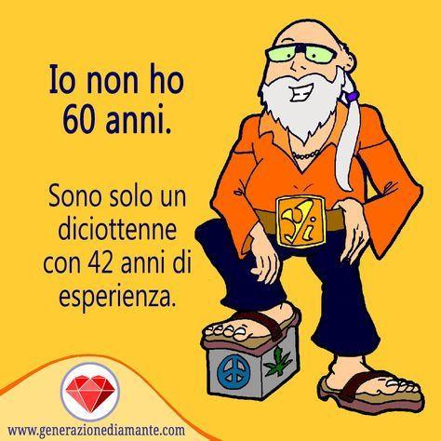](https://www.google.at/url?sa=i&url=https%3A%2F%2Fwww.pinterest.ru%2Fpin%2F718605684271452431%2F&psig=AOvVaw07KVl7jVsTrZkUzODwhogR&ust=1589725001164000&source=images&cd=vfe&ved=0CAIQjRxqFwoTCJj5irbJuOkCFQAAAAAdAAAAABAD)

**Buona fortuna!!!**

1. Westen
2. Ebene
3. Osten
4. Einwohner
5. Rathaus
6. vorbeifahren
7. kosten
8. Donau
9. Gastfamilie